Покраска деревянного дома. С чего начать?

Деревянный дом всем хорош: экологичный, красивый, долговечный. Но чтобы продлить срок его службы без регулярной покраски не обойтись. С чего начать и чем закончить? Какие есть подводные камни? Поговорим об этом в статье.

Чем красить деревянный дом?
Для наружных работ потребуются специальные материалы, которые выдержат атмосферные воздействия и ультрафиолетовые лучи. Традиционный вариант – масляная краска. Её главное преимущество – низкая цена, основной недостаток – быстрое выгорание на солнце. Но если дом затемнён, сгодится и она.
Куда более практичный вариант – алкидная эмаль. Она быстро отвердевает и создаёт на поверхности плёнку, которая будто «запечатывает» дерево, не препятствуя воздухообмену. Стоит эмаль значительно дороже масляной краски, зато срок её службы – дольше.
Ещё один вариант – покрытия из акрила. Это решение считается более экологичным, так как краска – на водной основе. Оно же наилучшим образом годится и для внутренних работ. Выбранная краска должна отвечать как целям, так и типу помещения. К примеру, материал для обычной эксплуатации не годится для наружной отделки или ванной комнаты.
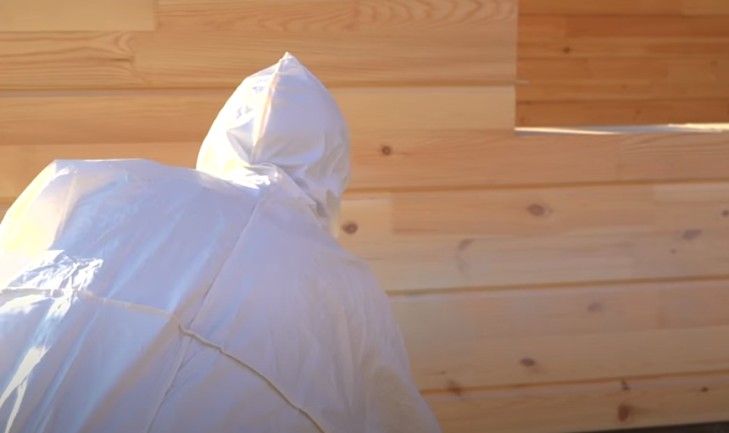
Этапы покраски дома:
- Подготовка поверхности. Старую краску необходимо удалить (если она отслоилась), используя для данной цели шлифовальную бумагу, резиновый шпатель.
- Шпаклёвка глубоких трещин, сколов. При наличии явных дефектов их необходимо устранить, дать высохнуть.
- Пропитка антисептиком. Специальный состав не позволит микроорганизмам и насекомым лакомиться древесиной.
- Нанесение грунтовки. Этот состав создаст дополнительную плёнку на поверхности, снизит расход основного материала.
- Обработка мелких деталей. Небольшой кистью нужно пройтись под подшивкой кровли (софиткой), у окон и дверей – там, где требуется высокая точность.
- Покраска первым слоем. Выбранный материал наносится на основную поверхность, ему следует дать высохнуть (это может отнять несколько часов).
- Нанесение второго слоя. Когда стартовое покрытие взялось хорошо, самое время пройти поверхность ещё раз.
Краску по дереву можно наносить кистью, валиком или распылителем (краскопультом) – всё зависит от выбранного состава. Стоит позаботиться о личной безопасности – носить маску, перчатки и очки, чтобы не испытать на себе вредных воздействий «химии». Крайне важно правильно выбрать цвет, чтобы он сочетался с кровлей, экстерьером. Внутри помещения оттенки могут градироваться в зависимости от уровня освещения.
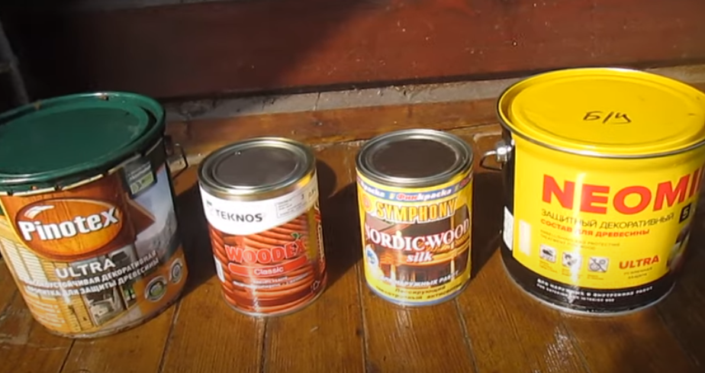

Советы бывалых мастеров
- Перед началом работы стоит потратить лишний час и закрыть все поверхности, которые не будут окрашиваться. Отмыть алкидный или масляный состав с пластика, металла – сложная задача.
- Краска наносится вдоль текстуры. Делать это поперёк – плохая идея, так как будет больше потёков, наплывов.
- Весь объём работ следует выполнять без временных разрывов. Например, сразу покрасить одну стену, а потом – переходить ко второй. В зависимости от температуры, влажности, оттенок может существенно меняться.
- Перед нанесением второго слоя почитайте на банке рекомендации производителя. Время высыхания сильно различается в зависимости от химического состава продукции.
- Если дом красится впервые, следует убедиться, что древесина хорошо просохла. Составы должны подходить для свежего сруба, обеспечивать воздухообмен.
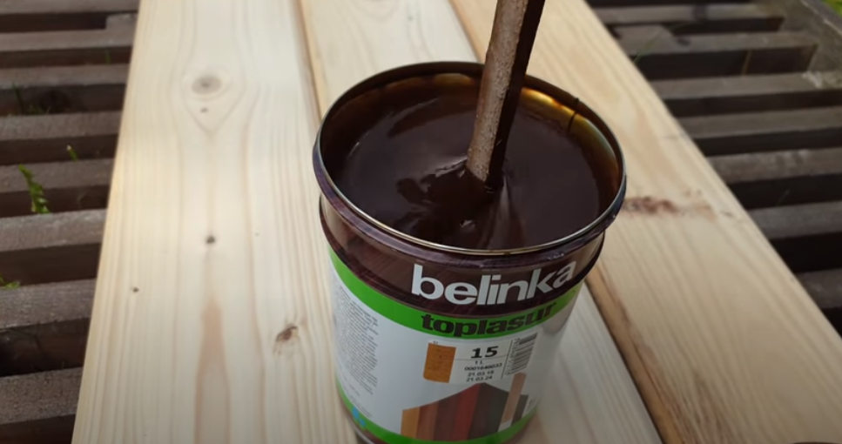

Резюме
На первый взгляд, покраска – простейшая задача, с которой справится даже ребёнок. Но при внимательном изучении вопроса всплывает множество подводных камней, которые усложняют процесс. Тем, кто не уверен в своих силах, стоит нанять профессионалов, а не рисковать деньгами и материалами.

